МИНОБРНАУКИ РОССИИ

**ФЕДЕРАЛЬНОЕ ГОСУДАРСТВЕННОЕ БЮДЖЕТНОЕ ОБРАЗОВАТЕЛЬНОЕ УЧРЕЖДЕНИЕ ВЫСШЕГО ОБРАЗОВАНИЯ «ВОРОНЕЖСКИЙ ГОСУДАРСТВЕННЫЙ УНИВЕРСИТЕТ»**

Дополнительное образование «Основы промышленного программирования»

WEB проект по теме

«Кинотеатр»

Участники: Худякова М. Ю., Романенко А. Е., Холодова А. В.

Преподаватель: Копытина Е. А.

Воронеж 2021

Оглавление

Название проекта 3

Авторы проекта 3

Описание идеи 3

Описание реализации 4

Описание технологий 4

Интерфейс сайта 4

## Название проекта

Требуется выполнить проект под названием «Кинотеатр», который обладает следующими функциональными возможностями:

- Доступ к сайту с главным меню;

- Возможность регистрации и логина пользователей;

- Просмотр доступных фильмов в прокате, бронь мест на определенное время;

- Возможность оставления комментариев к фильму.

## Авторы проекта

Авторами проекта являются Худякова Марина, Романенко Анастасия и Холодова Алиса, ученицы второго года обучения проекта Яндекс.Лицей, которые выполняли данный проект в команде.

## Описание идеи

Данный сайт симулирует работу кинотеатра. На главное странице можно посмотреть небольшое описание. На нее можно перейти либо по меню сбоку, либо по иконке в левом верхнем углу. В правом верхнем углу можно зарегистрироваться или войти в уже существующий аккаунт. Перейдя по меню так же можно посмотреть афишу и доступные сеансы на сегодняшний день. В афише можно посмотреть отзывы о фильме и оставить свой комментарий. В секции доступных сеансов можно также забронировать билет на определенное место, на определенное время.

## Описание реализации

Программа «Кинотеатр» была разработана с помощью функций и классов, список которых предоставлен ниже.

Классы объектов в базе данных:

- class User(SqlAlchemyBase, UserMixin) – класс пользователя (имя, email, пароль, дата регистрации);

- class Films(SqlAlchemyBase) – класс фильма (название, длина, описание, постер, ограничения по возрасту);

- class Sessions(SqlAlchemyBase) – класс сеанса (номер зала, название фильма, время, занятые места);

- class Hall(SqlAlchemyBase) – класс кинозала (число рядов и мест в каждом ряду);

- class Review(SqlAlchemyBase) – класс отзыва (имя написавшего, дата написания, содержание, id фильма, к которому оставлен отзыв).

Классы форм:

- class RegisterForm(FlaskForm) – форма регистрации пользователя;

- class LoginForm(FlaskForm) – форма авторизации пользователя;

- class ReviewForm(FlaskForm) – форма, чтобы оставить отзыв.

## Описание технологий

В разработанной системе «Кинотеатр» реализованы все рассмотренные в ходе изучения блока WEBтехнологии:

- Создание веб-приложений;

- Работа с протоколом HTTP;

- Обработка HTML форм;

- Подключение стилевых файлов и использование компонентов Bootstrap;

- хранение и обработка данных в баз данных с помощью библиотеки flask-sqlalchemy;

- Создании системы регистрации пользователей.

## Интерфейс сайта «Кинотеатр»

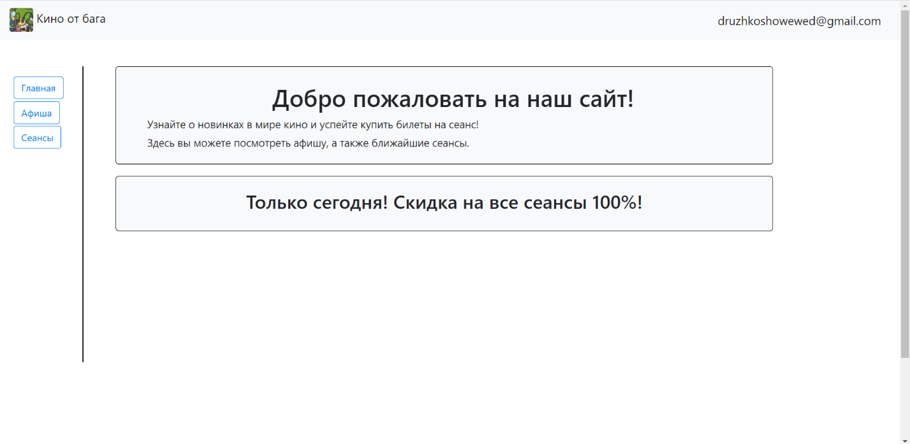

Рис. 1. Начальный экран

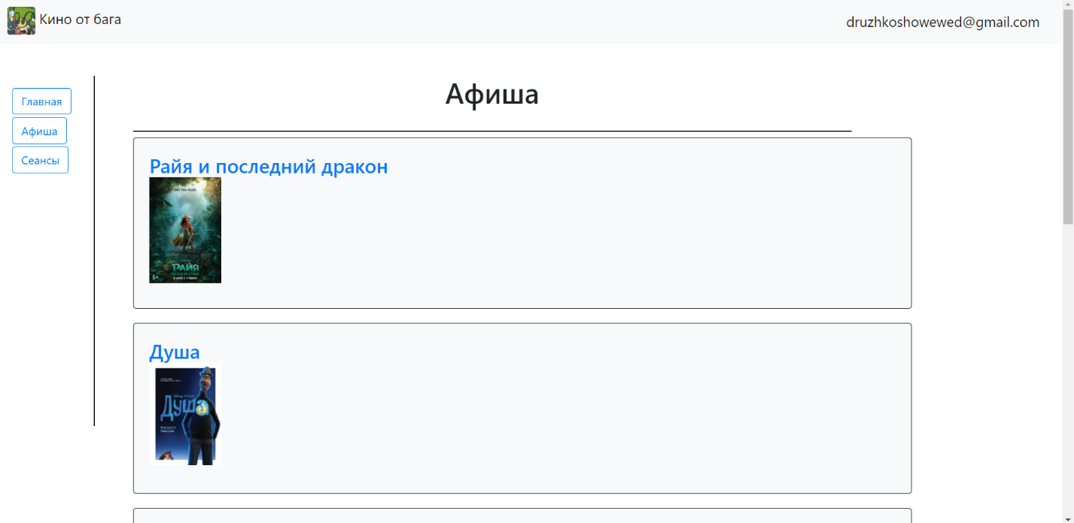

Рис. 2. Афиша

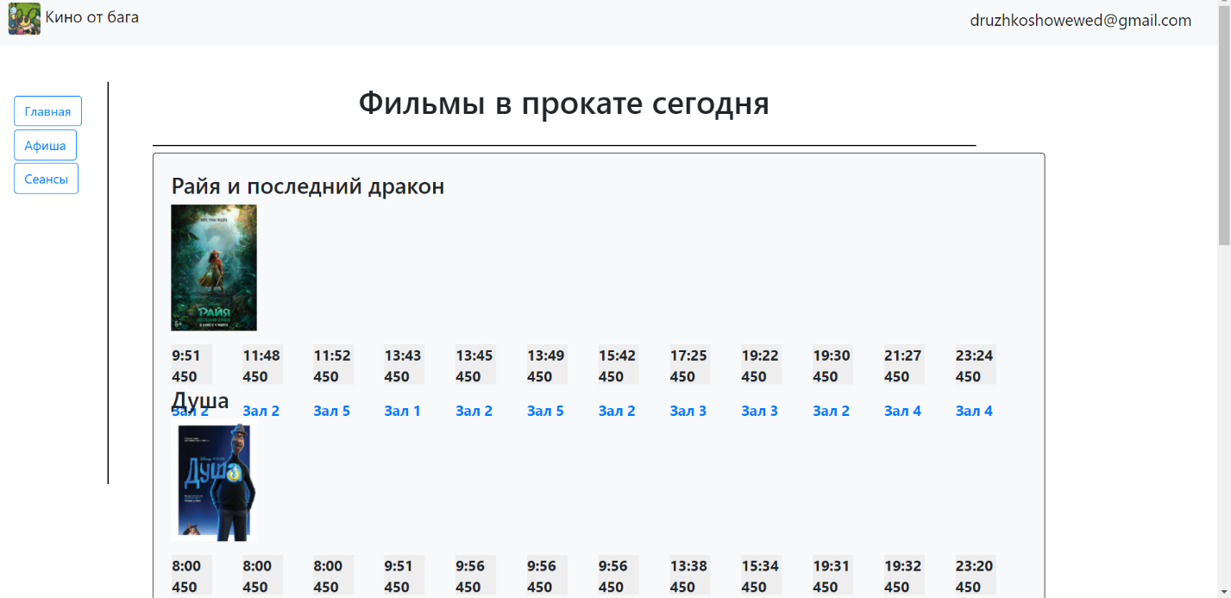

Рис. 3. Фильмы в прокате

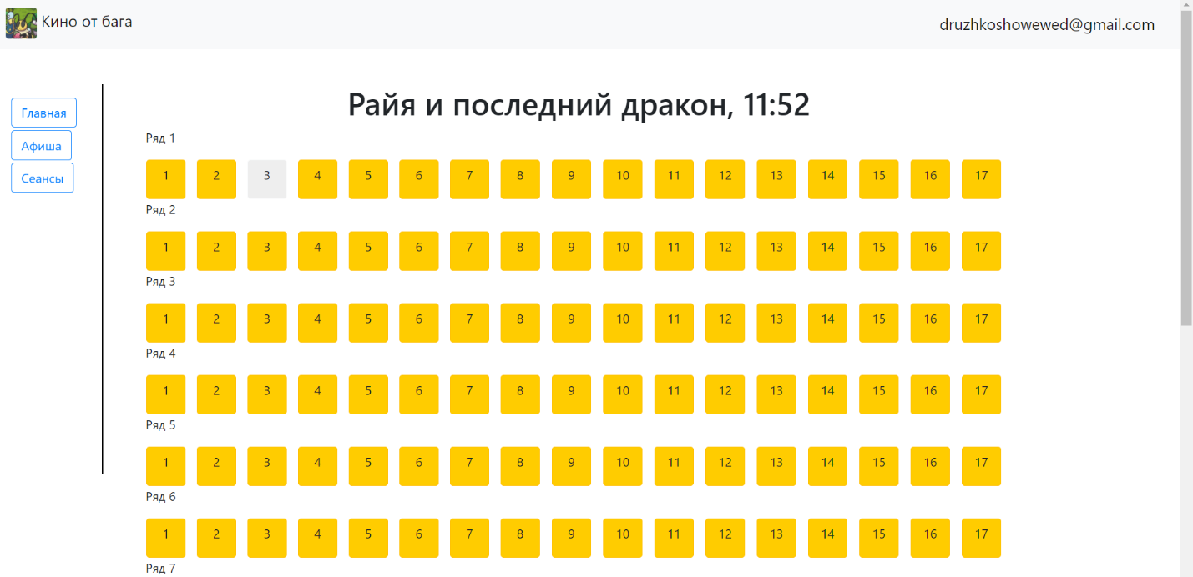

Рис. 4. Бронирование мест

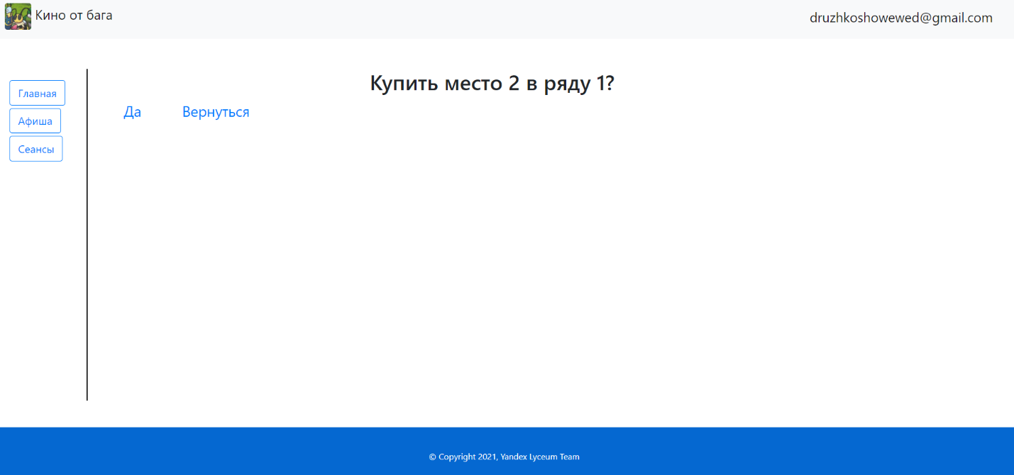

Рис. 4. Бронирование определённого места.

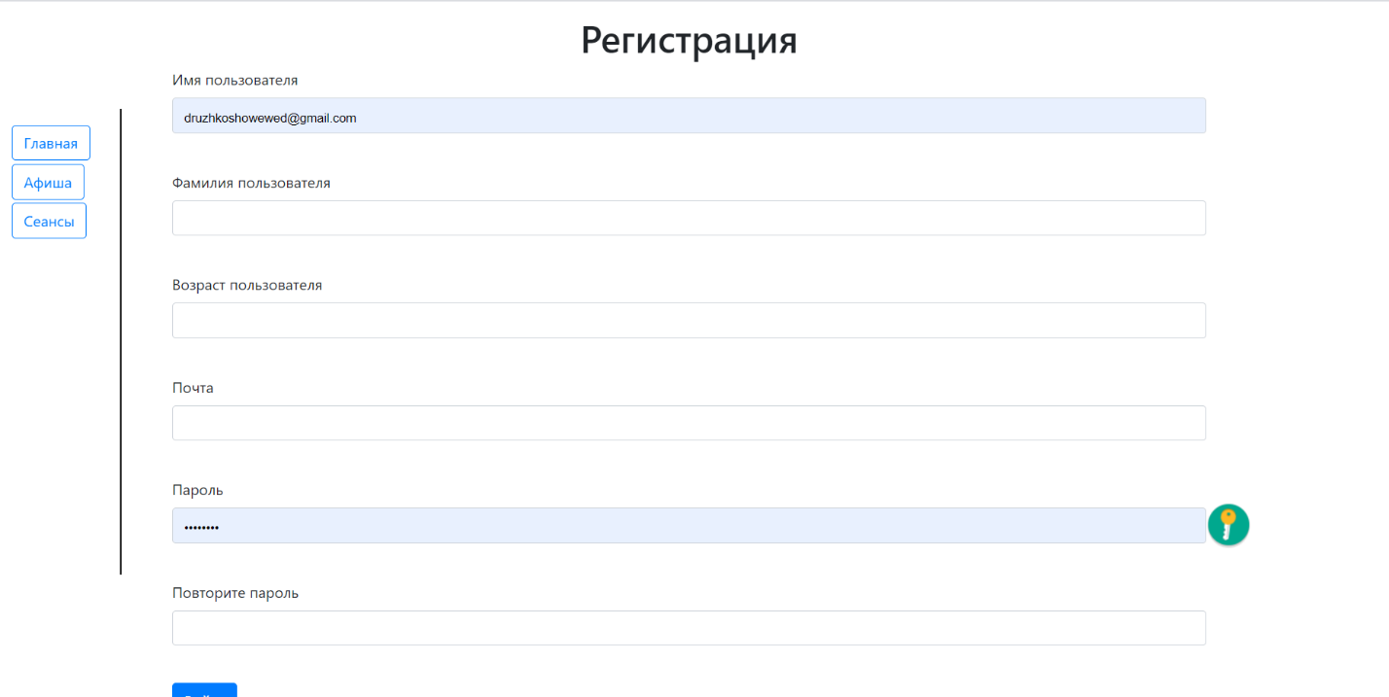

Рис. 4. Регистрация пользователей.

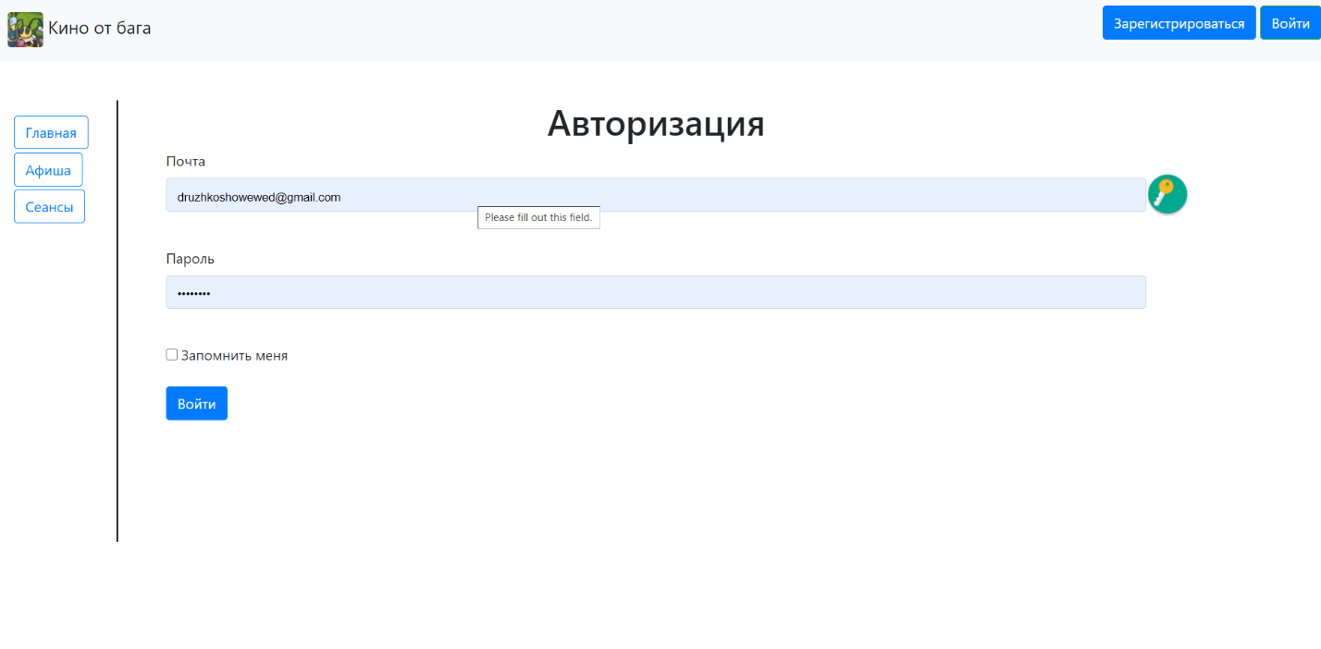

Рис. 5. Авторизация пользователя.

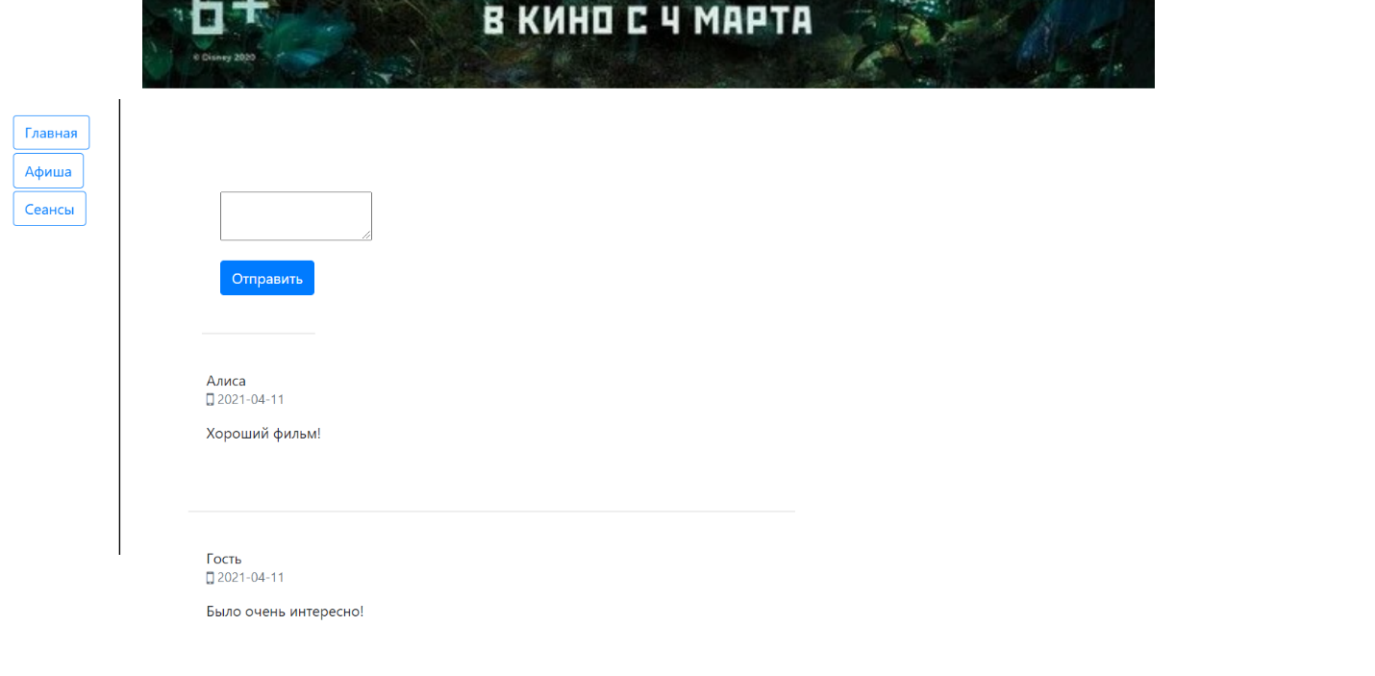

Рис. 6. Отзывы о фильме.